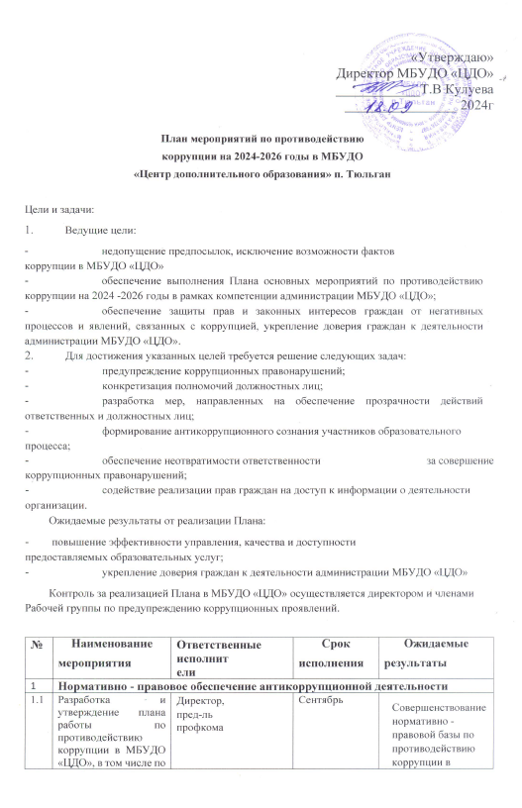

«Утверждаю»

Директор МБУДО «ЦДО»

____________Т.В Кулуева

18.09.2024г

План мероприятий по противодействию  
коррупции на 2024-2026 годы в МБУДО  
«Центр дополнительного образования» п. Тюльган

Цели и задачи:

1. Ведущие цели:

* недопущение предпосылок, исключение возможности фактов коррупции в МБУДО «ЦДО»
* обеспечение выполнения Плана основных мероприятий по противодействию коррупции на 2024 -2026 годы в рамках компетенции администрации МБУДО «ЦДО»;
* обеспечение защиты прав и законных интересов граждан от негативных процессов и явлений, связанных с коррупцией, укрепление доверия граждан к деятельности администрации МБУДО «ЦДО».

1. Для достижения указанных целей требуется решение следующих задач:

* предупреждение коррупционных правонарушений;
* конкретизация полномочий должностных лиц;
* разработка мер, направленных на обеспечение прозрачности действий ответственных и должностных лиц;
* формирование антикоррупционного сознания участников образовательного процесса;
* обеспечение неотвратимости ответственности за совершение

коррупционных правонарушений;

* содействие реализации прав граждан на доступ к информации о деятельности организации.

Ожидаемые результаты от реализации Плана:

* повышение эффективности управления, качества и доступности предоставляемых образовательных услуг;
* укрепление доверия граждан к деятельности администрации МБУДО «ЦДО»

Контроль за реализацией Плана в МБУДО «ЦДО» осуществляется директором и членами Рабочей группы по предупреждению коррупционных проявлений.

|  |  |  |  |  |
| --- | --- | --- | --- | --- |
| № | Наименование  мероприятия | Ответственные  исполнит  ели | Срок  исполнения | Ожидаемые  результаты |
| 1 | Нормативно - правовое обеспечение антикоррупционной деятельности | | | |
| 1.1 | Разработка и утверждение плана работы по противодействию коррупции в МБУДО «ЦДО», в том числе по предупреждению бытовой коррупции | Директор,  пред-ль  профкома | Сентябрь | Совершенствование нормативно - правовой базы по противодействию коррупции в МБУДО «ЦДО».  Своевременное  регулирование  соответствующих  правоотношений |
| 1.2 | Экспертиза действующих локальных нормативных локальных актов организации на наличие коррупционной составляющей | Директор  пред-ль  профкома  зам.  директора по УВР | Октябрь | Всестороннее рассмотрение вопроса |
| 1.3 | Анализ и уточнение должностных обязанностей работников. Включение антикоррупционных положений в трудовые договоры работников | Директор | Октябрь | Выработка предложений по реализации эффективных мер. Включение антикоррупционных положений в трудовые договоры работников |
|  | Разработка и введение специальных антикоррупционных процедур | | | |
| 2.1. | Разработка процедуры информирования работниками о возникновении конфликта интересов и порядка урегулирования выявленного конфликта интересов | Пред-ль  профкома | Октябрь | Введение  процедуры  информирования  работниками о  возникновении  конфликта  интересов и  порядка  урегулирования  выявленного  конфликта |
| 2.2. | Разработка комплекса дополнительных мер информированию работниками о случаях склонения их к совершению коррупционных правонарушений и порядка рассмотрения таких сообщений, включая создание механизмов «обратной связи» | Пред-ль  профкома | Октябрь | Введение процедуры информирования работниками о случаях склонения их к совершению коррупционных правонарушений и порядка  рассмотрения таких сообщений, включая создание |
| 2.3 | Разработка процедуры  информирования МБУДО  «ЦДО» работниками о  ставшей им известной  информации о случаях  совершения коррупционных  правонарушений другими  работниками,  контрагентами организации  или иными лицами и  порядка рассмотрения таких  сообщений, включая  создание механизмов  «обратной связи» | Директор | Октябрь | Введение процедуры  информирования  МБУДО «ЦДО»  работниками о  ставшей им  известной  информации о  случаях совершения  коррупционных  правонарушений  другими  работниками,  контрагентами |
| 2.4 | Разработка процедуры  защиты работников МБУДО  «ЦДО», сообщивших о  коррупционных  правонарушениях в  деятельности организации,  от формальных и  неформальных санкций | Председатель профкома | октябрь | Введение процедур защиты работников МБУДО «ЦДО», сообщивших о коррупционных правонарушениях в деятельности организации от формальных и неформальных источников |
| 2.5 | Разработка процедуры рассмотрения сообщений работников и иных сигналов об известных или предполагаемых коррупционных правонарушениях и/или иных нарушениях Антикоррупционной политики, допущенных МБУДО «ЦДО» и иными лицами,  взаимодействующими с МБУДО «ЦДО», а также процедуры проведения внутренних проверок, информирования руководства МБУДО «ЦДО» о результатах таких проверок и принятия по результатам таких проверок мер, направленных на усовершенствование предупреждения и противодействия коррупции в МБУДО «ЦДО» | Пред-ль  профкома | октябрь | Введение  процедуры  рассмотрения  сообщений  работников и иных  сигналов об  известных или  предполагаемых  коррупционных  правонарушениях  и/или иных  нарушениях  антикоррупционной  политики,  допущенных  МБУДО «ЦДО» и  иными лицами,  взаимодействующими  с МБУДО  «ЦДО», а также  процедуры  проведения  внутренних  проверок,  информирования  руководства  МБУДО «ЦДО» о  результатах таких  проверок и  принятия по  результатам таких  проверок мер,  направленных на  усовершенствовании |
| 2.6 | Заполнение декларации о конфликте интересов | Пред-ль  профкома | По мере необходимости | Наличие декларации о конфликте интересов |
| 3 | Проверка контрагентов | | | |
| 3.1 | Документирование и реализация процедур по проверке контрагентов и иных лиц для предотвращения и/или выявления рисков вовлечения МБУДО «ЦДО» в коррупционную деятельность | Директор | По мере  необходимости | Своевременное  регулирование  соответствующих  правоотношений |
|  | Обучение и информирование работников | | | |
| 4 | Организация индивидуального консультирования работников по вопросам применения (соблюдения) антикоррупционных стандартов и процедур | Директор  Пред-ль  профкома | Постоянно | Организовано  индивидуальное  консультирование  работников по  вопросам  применения  (соблюдения)  антикоррупционных  стандартов и  процедур |
| 4.2 | Осуществление контроля соблюдения внутренних процедур | Директор | Постоянно | Осуществление  контроля  соблюдения  внутренних  процедур |
| 4.3 | Проведение обучающих мероприятий по вопросам профилактики и противодействия коррупции | Директор | Ноябрь | Своевременное  доведение до  работников  учреждения  положений  законодательства  РФ |
| 5 | Оценка результатов проводимой антикоррупционной работы | | | |
| 5.1 | Подготовка и распространение отчетных материалов о проводимой работе и достигнутых результатах в сфере противодействия коррупции | Директор  Пред-ль  профкома | май | Обеспечение открытости и доступности информации об антикоррупционной деятельности |